常州市教科研课题研究活动情况登记表
时间 | 2019年11月25日 | 地点 | 会议室 | 参加对象及应到人数 | 13 | 实到人数 | 13
主持人 | 林浩 | 活动  形式 | 学习、研讨
研究的目的（范围、方法） |  | 寻找跟课题相关的教育理念以及对课题有何种支撑作用
主  要  内  容 | - 直奔主题，个人讲述找到的教育理念以及对课题的支撑作用。  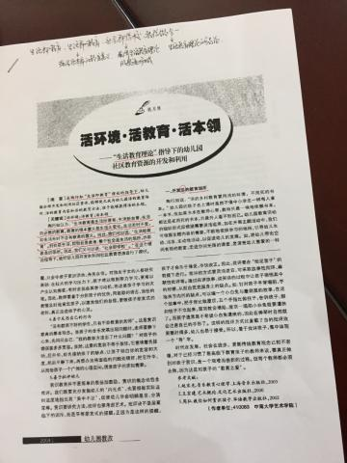  胡一茹：幼儿园每个场地都可以做教育的场所，每个场地所都有教育资源。活的教育内容，活的本领，也就是跟我们的一物多玩一样，陶行知的理论《生活即教育》就是一个“活”。  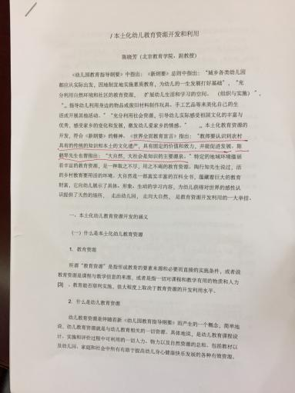  王宇俊：陈鹤琴的理论。  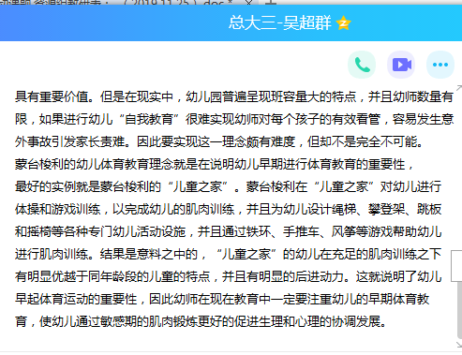  吴超群：1.循序渐进，低结构材料展示由简到繁的过程。2.活动自主权，运动资源的自主选择。3.通过肌肉锻炼实现其他方面的全面发展。  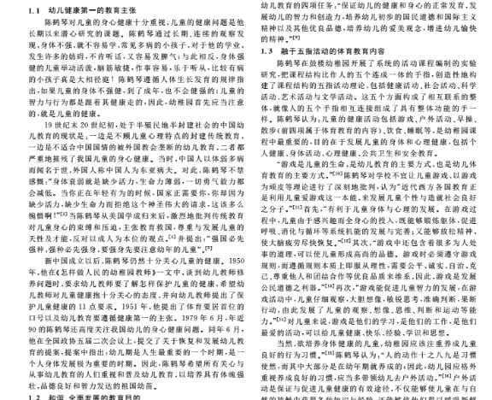  徐雅：陈鹤琴的理论“活教育”“活本领”，让孩子们主动开发游戏，教师适当参与。  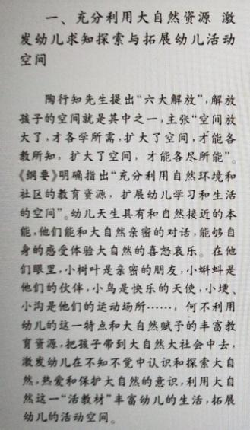  张茜：陶行知的“生活即教育”“解放空间”，从环境、社区、自然中挖掘资源。  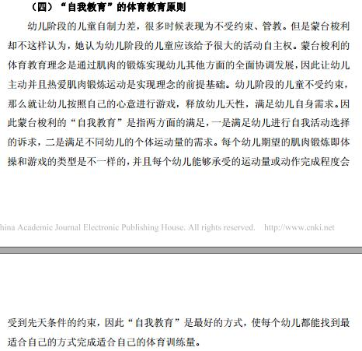  周小红：蒙台梭利的理论：教育目的“儿童之家”。均衡和谐，全面发展。最适合幼儿肌肉锻炼的形式是游戏。游戏主张自我教育。  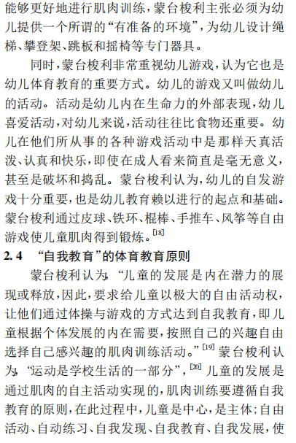  何锌科：蒙台梭利的思维定式，通过自由讨论寻找新的方法。比如大操场的材料摆放永远一成不变，孩子兴趣不高了，应该让孩子自己去摆。  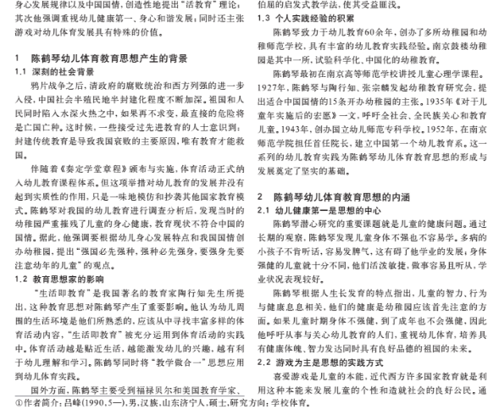  王珍芳：陈鹤琴“教学做合一”理论。体育以儿童为出发点。给予自由决定的权力。  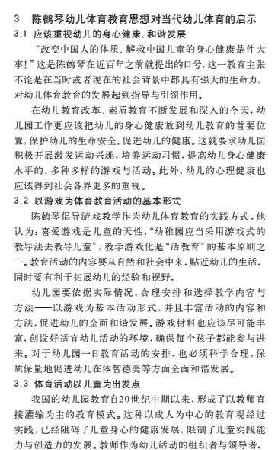  刘琳：陈鹤琴的“幼稚园应当采用游戏式的教导方式”，我们教师还是要学会场地规划。  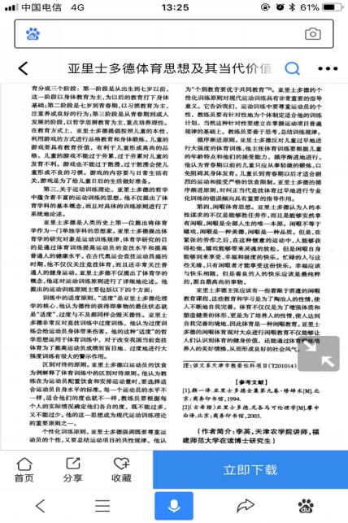  卞爱莲：亚里士多德：“适度原则”“区别对待原则”“个性化原则”“循序渐进原则”。  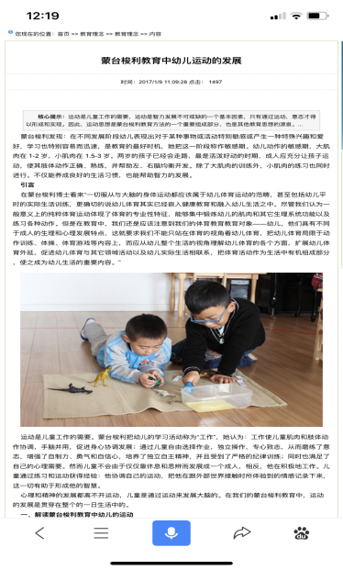  朱芸洁：蒙台梭利的理论，生活跟资源联系在一起。  二、讨论资源和环境的区别。  林浩：从生态学角度老说资源要更细化，更突出。从专家的角度引出环境和资源的关系。我一直困惑：环境和资源有什么不同。  张霞：有的时候两者是融合在一起的。侧重点是哪一块。
评价  建议 | 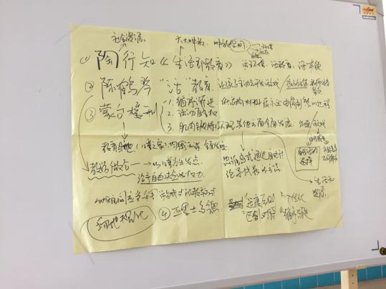  我们的课题理论支撑前提是生态运动游戏，我们要从资源方面寻找理论支撑。我们为什么要找文献，什么样的文献对我们的课题有支撑，我们还是要从资源这两个关键字入手。老师们找的文章关键字太多了，已经跑题了。我们的课题首先要对关键字做解释的，我们要找理论来支撑。

填表人： 刘琳

